**Tijesto za pizzu**

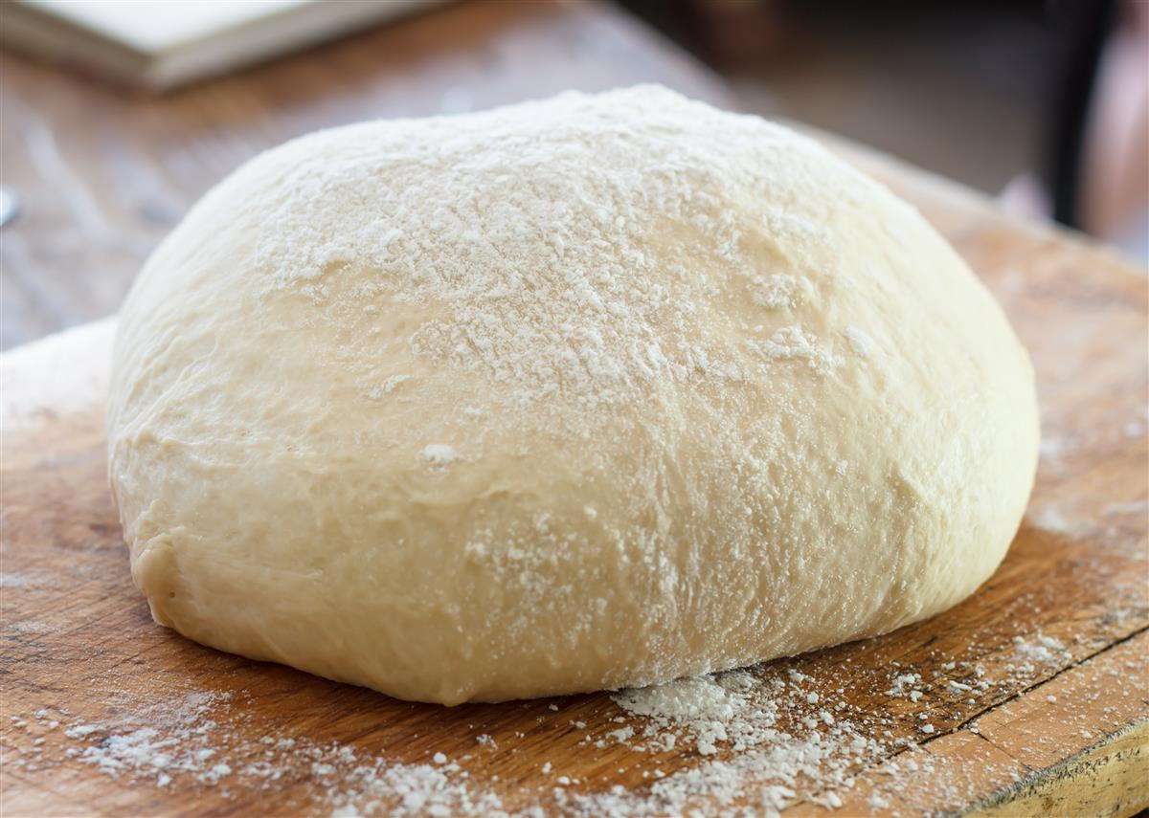 

**Sastojci**

20 g svježeg kvasca

1 žličica šećera

250 ml mlake vode

320 g brašna 00 (može i glatko)

1 žličica soli

3 žlice maslinovog ulja

**Priprema**

Kvasac i šećer pomiješajte s polovicom tople vode pa ostavite desetak minuta da se zapjeni.

Brašno 00 je idealno jer je jako sitno mljeveno, ali neće se dogoditi ništa loše ni ako koristite obično glatko brašno.

U brašno koje ste stavili u veću posudu stavite dignuti kvasac, sol, ostatak tople vode i maslinovo ulje.

Zamijesite glatko tijesto i dodajte malo brašna ako je potrebno, ali nikako ne previše.

Kad ste zamijesili tijesto, podijelite ga na više dijelova - to ovisi o tome u limu kakve veličine ćete peći tijesto i koliko debelo želite da bude.

Ostavite oko 45 minuta na toplom mjestu i bez propuha da se digne, pokriveno čistom kuhinjskom krpom.

Upalite pećnicu da se zagrije na 250 stupnjeva.

Dignute loptice tijesta jednu po jednu razvaljajte ili rastanjite rukama na dobro pobrašnjenoj površini.

Prebacite u samo malo nauljen lim za pečenje (ne želimo da se zalijepi) i stavite gore dodatke koje volite.

Nemojte staviti previše umaka od rajčice da se tijesto ne razmoči, kao ni ostalih namirnica. Ovdje stvarno vrijedi pravilo da je manje više.

Pecite u zagrijanoj pećnici na 250 stupnjeva 10 do 15 minuta, tu ovisi o tome koliko je pećnica jaka.

Delikatne namirnice poput pršuta stavljaju se tek na kraju, odnosno kad pizzu izvadite iz pećnice. Ne želite da se isprži već tek zagrije.

**Pizza - fermentirano tijesto (Social Club)**

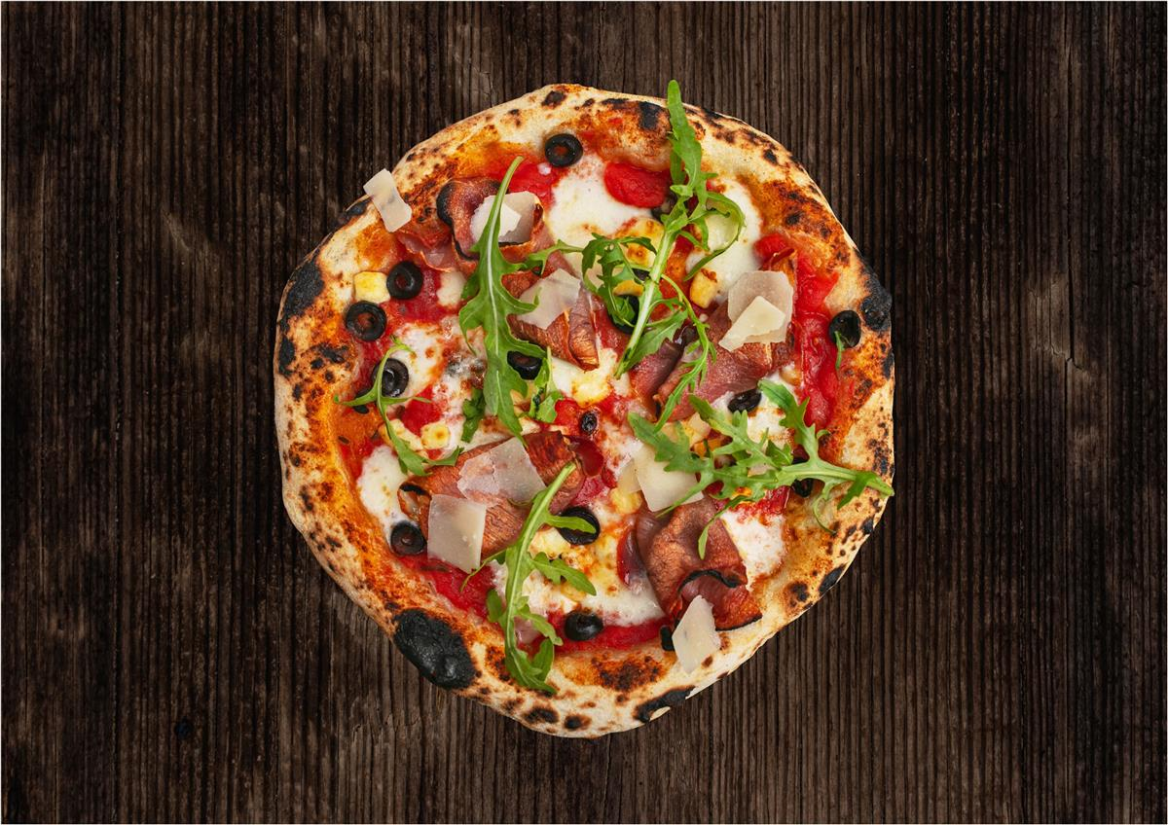

**Sastojci**

150 g glatkog brašna

150 g vode

2 g suhog kvasca

800 g glatkog brašna

550 g vode

20 g soli

10 g maslinovog ulja

**Priprema**

Sjedinite 150 g brašna, 150 g vode i 2 g kvasca i ostavite 24 sata na toplom.

Sljedeći dan u smjesu dodajte još 800 g brašna, 550 g vode, 20 g soli i 10 g maslinovog ulja. Nakon što ste sve umijesili, ostavite tijesto u hladnjaku još 24 sata.

Kad odstoji, oblikujte 5 kugli tijesta, hermetički ih zatvorite u posude i ostavite da odmaraju u hladnjaku još nekoliko sati.

Razvaljajte te premažite umakom kojega ste izblendali od 250 g pelata, bosiljka, origana i soli po želji.

Dodajte mozzarellu i sušene rajčice te pecite pizzu na što višoj temperaturi. Nakon pečenja pizzu pospite svježim bosiljkom.